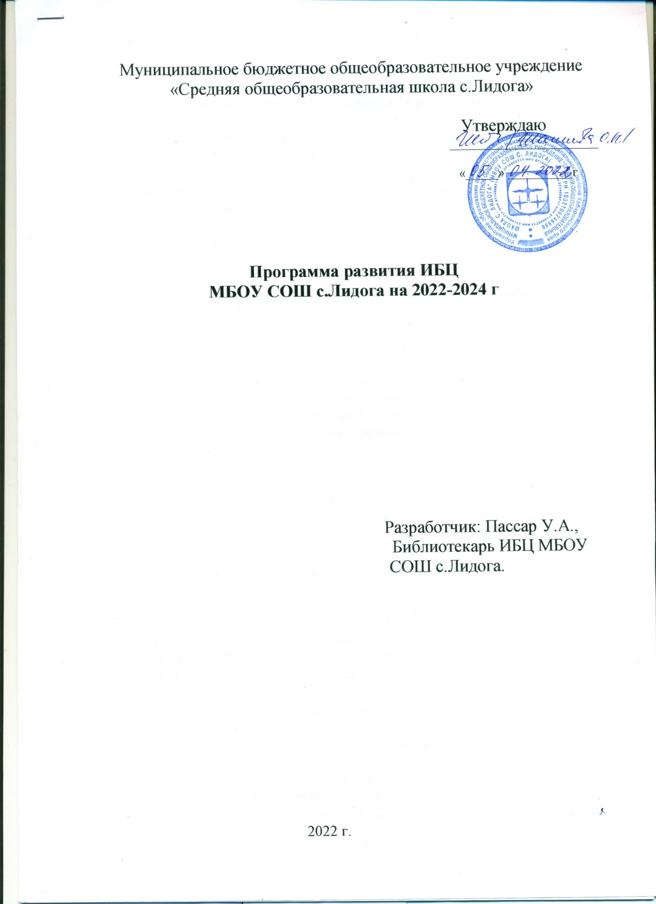
Утверждаю:
Актуальность
В Федеральной программе развития образования, новых ФГОС отражается явный социальный заказ на воспитание и формирование будущих успешно-активных, информационно-грамотных и информационно-культурных в целом участников информационного общества. Массово, с достаточно высоким уровнем ресурсного обеспечения и заданной заказчиком (в данном случае государством) степенью эффективности реализует данный заказ только новая современная система образования. Школа, будучи базовым элементом образовательной системы, достаточно гибко адаптируется к новому вектору развития, вовлекая в этот процесс всех субъектов учебного процесса и предъявляя требования к их новым свойствам. В то же время субъекты учебного процесса обладают собственным потенциалом свойств, приобретенных в процессе саморазвития. Успешность деятельности и достижение заданного результата системой школьного обучения будет зависеть, в том числе от направления развития информационно-библиотечого центра школы. В связке «Образовательная система — Школа — информационно-библиотечный центр» ИБЦ не должен и не может оставаться в стороне от развития и саморазвития. Необходимость в унифицированных требованиях к деятельности информационно-библиотечных центров возникает, в первую очередь, именно на уровне общего образования, вследствие необходимости реализации единых федеральных государственных образовательных стандартов (ФГОС) для всех обучающихся страны, независимо от их дальнейшей социальной траектории и территориальных условий.
В 2016 году Министерством образования была утверждена «Концепция развития школьных информационно-библиотечных центров», реализация которой предстоит школьным библиотекам. Концепция представляет собой систему взглядов на базовые принципы, цели, задачи и основные направления развития школьных информационно-библиотечных центров в организациях, осуществляющих образовательную деятельность. В соответствии с Концепцией у школьной библиотеки появились новые цели, задачи. Теперь школьные библиотеки становятся инфраструктурой основной образовательной деятельности, пространством, обеспечивающим доступ к качественным источникам информации на любых носителях, в том числе печатным, мультимедийным и цифровым коллекциям. Поменяется и сфера деятельности школьной библиотеки, она должна стать информационно-учебным комплексом, духовно-просветительским центром. К старым обязанностям библиотекаря добавятся новые - профориентационная, информационно-просветительская, досуговая и воспитательная деятельности.

Информационная справка о информационно-библиотечном центре школы
консультации по проектной деятельности, самообразованию. 1. Дата создания библиотеки: 1979 г.
2. Помещение библиотеки: 55 м2
3. Режим работы:
Понедельник-пятница: 8.30 – 15.42ч.
Суббота, воскресенье – выходной
Последний день месяца – санитарный день.
Внутрибиблиотечная работа - 14.00 – 15.42ч.
4. Кадровое обеспечение: библиотекарь – 1 ставка.
5. Техническое оснащение: 1 компьютер, сканер, принтер ч/б.
6. Объём и состав фонда: 8184 экз., учебники – 2788 экз.
7. Количество читателей – 22/5 чел.
8. Количество посещений: 704
9. Количество книговыдач: 1229 экз.
10. Количество подписных изданий: нет
11. Состав читателей: учащиеся, родители, педагоги, библиотекари школьных библиотек.
12. Используемые формы: индивидуальные консультации, мероприятия, литературные викторины, библиотечные уроки, игры, выставки, рекомендательные списки, информационные листы, стенд для учителей.
13. Взаимодействие с другими учреждениями: школьные библиотеки Нанайского района.
14. Наличие сайта, блога библиотеки: имеется страничка библиотеки на школьном сайте.
15. Взаимодействие с учителями-предметниками
в совместных проектах: организация выставок, участие в предметных неделях, подготовка информационных листов для учителей, работа с методическими объединениями, мониторинг читательской активности начальной школы, индивидуальные и групповые

КОНЦЕПЦИЯ
Аналитическое обоснование
Концепция направлена на воплощение миссии библиотечного сообщества в союзе с педагогической и родительской общественностью по формированию личности ребенка через чтение, поиск информации, исследование, размышление, игру, воображение и творчество. Концепция опирается на систему духовно-нравственных ценностей, сложившихся в процессе культурно-исторического развития России и задает долгосрочные ориентиры развития информационно-библиотечного центра, определяет цели, приоритеты и инструменты решения практических задач, и опирается на результаты всесторонней оценки отечественной и международной практики в области информационно-библиотечного обслуживания и результаты научно-проектных исследований в данной области.
Правовая основа Концепции:
- Конституция Российской Федерации
- Указ Президента Российской Федерации «О национальной стратегии действий в интересах детей» от 1.06. 2012 г. № 761»;
- Указ Президента Российской Федерации «Об утверждении основ государственной культурной политики» от 24.12.2014 г. № 808;
- Федеральный закон «Об образовании в Российской Федерации» от 29.12.2012 г. № 273-ФЗ;
- Федеральный закон «Об основных гарантиях прав ребенка в Российской Федерации» от 24.07.1998 г. № 124-ФЗ;
- Федеральный закон «О защите детей от информации, причиняющей вред их здоровью и развитию» от 29.12.2010 г. № 436-ФЗ;
- Федеральный закон «Об информации, информационных технологиях и о защите информации» от 27.07.2006 г. № 149-ФЗ;
- Федеральный закон «О библиотечном деле» 29.12.1994 г. № 78ФЗ;
- Постановление Правительства Российской Федерации «Об утверждении Стратегия развития воспитания в Российской Федерации на период до 2025 года» от 29.05. 2015 г. № 996-р;
- Распоряжение Правительства Российской Федерации «Об утверждении концепции дополнительного образования детей» от 4.09 2014 г. № 1726-р;
- Распоряжение Правительства Российской Федерации «Об утверждении Стратегии инновационного развития Российской Федерации на период до 2020 года» от 08.12.2011 № 2227-р.
- Основные образовательные Программы МБОУ СОШ с.Лидога;
Текущее состояние (готовность):
На начало 2017-2018 учебного года в школьной библиотеке имеется 1 компьютер на рабочем месте библиотекаря. Ресурсы для работы пользователей ИБЦ:
- книжный фонд: справочно-энциклопедическая, художественная, научно-популярная и методическая литература;
- учебники в (печатной) форме;
- брошюры и журналы;
- медиатека, справочно-энциклопедические, художественные, развивающие и другие.

Миссия
Международной федерацией библиотечных ассоциаций и учреждений (ИФЛА) определена новая миссия для школьной библиотеки: «Школьная библиотека предоставляет информацию и идеи, имеющие фундаментальное значение для успешной деятельности в нашем сегодняшнем мире, который все больше строится на информации и знаниях. Школьная библиотека вооружает учащихся навыками непрерывного самообразования и развивает воображение, помогая им стать ответственными гражданами» (Руководство ИФЛА/ЮНЕСКО для школьных библиотек. URL: http://www.ifla.org/vii/s11/pubs/school-guidelines.htm).
На этой основе миссия школьного ИБЦ:
Школьный ИБЦ предоставляет информацию и идеи, имеющие фундаментальное значение для успешной деятельности пользователей библиотеки и их социализации в современном мире, который строится на информации и знаниях.
Цель концепции развития: информационно-библиотечный центр школы станет организационным и функциональным центром образовательного процесса и обеспечит инфраструктурную основу для обеспечения условий реализации ФГОС в образовательной организации.
Задачи концепции развития:
1.Повышение эффективности ресурсного (информационного) обеспечения урочной и внеурочной деятельности участников обучения через новые формы его организации.
Сбор, целевая концентрация, обработка, систематизация педагогической и иной информации, формирование библиотечного фонда в соответствии с образовательными программами и доведение ее до пользователя. Создание электронной медиатеки педагогической информации как элемента единой школьной информационной сети. Адаптация имеющегося и приобретение нового программного обеспечения. Оформление комфортной библиотечной среды с определенным зонированием. Укрепление и совершенствование материально-технической базы: обеспечение пользователей новым информационным оборудованием - ноутбуками, беспроводными точками доступа в сеть Интернет, координация деятельности с библиотеками всех видов и типов, включая другие ведомства, общественными объединениями.
2. Обеспечение учебно-воспитательного процесса путем информационно-библиографического обслуживания пользователей.
Обеспечение свободного доступа к информации, знаниям, идеям, культурным ценностям всех участников образовательного процесса школы, посредством использования ресурсов, основных и "виртуальных" фондов библиотечно-информационного центра школы (в т.ч. локальной сетевой инфраструктуры школы и Интернет-каналов) через повышение качества работы ИБЦ:
2.1. Активизация познавательной деятельности и читательской активности учащихся.
2.2. Формирование навыков независимого библиотечного пользователя, обучение поиску, отбору и критической оценке информации.
2.3. Повышение уровня информационной культуры личности обучающихся.
3. Совершенствование услуг, предоставляемых школьным библиотечно-информационным центром, за счёт освоения и внедрения в деятельность новых информационно-коммуникативных технологий.
Ознакомление и обучение использованию сервисов веб 2.0 в деятельности учащихся и учителей, родителей. Внедрение новых информационных и сетевых технологий, информационных систем, программных комплексов. Исследование информационных потребностей пользователей - участников образовательного процесса. Формирование гражданственности и патриотизма, воспитание любви к природе и малой Родине, уважения к местным традициям путем вовлечения учащихся в краеведческую проектную деятельность совместно с педагогами школы. Распространение опыта в профессиональной среде, освещение деятельности в прессе, на школьном сайте с целью поднятия имиджа школы и библиотеки.
4. Духовно-нравственное воспитание учащихся
Через мероприятия духовно-патриотической направленности осуществлять формирование основы гражданской идентичности: чувства сопричастности и гордости за свою малую Родину, уважения к истории и культуре народа.
Воспитание в каждом ученике трудолюбия, уважения к правам и свободам человека, любовь к окружающей природе, Родине, семье. Способствовать воспитанию нравственных качеств личности ребёнка, освоению ребёнком основных социальных ролей, моральных и этических норм. Приобщение детей к культурным традициям своего народа, общечеловеческим ценностям в условиях многонационального государства.
Основные функции ИБЦ:
Образовательная - способствует интеграции отдельных предметных дисциплин в рамках учебно-исследовательской и проектной деятельности, способствует формированию предметных и метапредметных универсальных учебных действий.
Информационно-методическая - обеспечивает доступ участников образовательного процесса к информации, способствует формированию навыков метапредметной деятельности, всестороннему овладению навыками работы с информацией, а также развивает педагогических работников и обеспечивает кадровые условия реализации образовательных программ в соответствии с ФГОС.
Культурно-просветительская – способствует формированию личностных результатов, определенных ФГОС, таких как: формирование целостного мировоззрения, ответственного отношения к учению, самообразованию и развитию, воспитание гражданской идентичности и передачи всего комплекса ценностей, заложенных федеральными государственными образовательными стандартами.
Будущая модель ИБЦ
Информационно-библиотечный центр – это место с возможностями для обучения, самообразования всех участников образовательного процесса школы, благодаря использованию библиотечных фондов, новых информационных технологий и педагогического сопровождения. Дальнейшее комплектование основного фонда документов источниками на различных носителях (бумажном, цифровом, магнитном и др.), формирование учебного фонда, соответствующего Федеральному перечню учебников:
- программной классической литературы;
- произведениями современных авторов;
- постоянное пополнение фонда детской литературы;
- организация доступа к полнотекстовым электронным библиотекам для детей и юношества и к педагогическим электронным библиотекам.
Дизайн библиотеки соответствует условиям комфортной библиотечной инфраструктуры. Созданы и расширяются условия для развития и саморазвития школьников, вовлечения их в проектную и исследовательскую деятельность, обеспечивать необходимые и равные условия для социализации каждого читателя; пропаганде ценности книги и чтения; созданы условия, способствующие повышению читательской культуры детей и подростков. Формируется информационная грамотность, информационное мировоззрение и информационная культура школьников, педагогов, родителей с помощью традиционных и информационно-коммуникационных технологий.
Прогнозируемые результаты
Сохранение стабильно высокого результата. Возрастающий интерес к чтению школьников через организацию обучения их информационной грамотности и культуре. Включены в деятельность новые педагогических и библиотечные технологии: проектные, исследовательские, ИКТ, технология РКМЧП, технологии продуктивного чтения. Осуществляется поддержка самостоятельной деятельности учащихся (самоподготовка, проектная деятельность), проектной работы учителей-предметников, направленной на повышение качества знаний школьников. Развитие консультационных услуг для пользователей.
Приоритетные направления развития
Организация библиотечного обслуживания всех членов школьного сообщества независимо от возраста, расы, пола, вероисповедания, национальности, языка, профессионального или общественного положения;
Реализация информационного обеспечения образовательного процесса в школе, содействие самообразованию учащихся и учителей;
Содействие развитию творческих способностей школьников, формированию духовно богатой, нравственно здоровой личности;
Обеспечение организации доступа к местным, региональным, национальным и глобальным информационным ресурсам;
Формирование необходимых библиотечных фондов;
Формирование информационной культуры учащихся через организацию информационной подготовки школьников, включая обучение навыкам поиска, извлечения, критического анализа и самостоятельного использования информации для удовлетворения многообразных информационных потребностей (приобретение знаний, досуг и т. п.);
Интеграция усилий педагогического коллектива и родительского сообщества в области приобщения к чтению и руководства чтением школьников, воспитание и закрепление у школьников потребности и привычки к чтению, учебе и пользованию библиотеками на протяжении всей жизни.
Этапы реализации программы
1 этап - Организационный - разработка программы развития библиотеки, обновление нормативной базы, расширение направлений и видов деятельности, пересмотр спектра услуг, подготовка кадрового состава - 2017 год.
2 этап - Этап реализации – реализация и корректировка программы: формирование ресурсной и материально-технической базы, разработка образовательных программ по формированию информационной культуры, разворачивание дистанционной поддержки учебного процесса, освоение и адаптация новых технологий информационного обслуживания и обучения, организация и проведение мониторинга эффективности деятельности – 2018-2019 годы.
3 этап - Рефлексивно-обобщающий – анализ результатов, выделение проблем, перспективный план развития – 2020 год.
Возможные риски
- некомпетентное использование компьютерной техники и низкий уровень информационной культуры участников учебного процесса (в т.ч. родителей школьников); - низкая скорость интернета;
- фильтры и блокировка многих хороших веб-ресурсов на школьных компьютерах системами контентной фильтрации;
- недостаточное финансирование комплектования библиотечных фондов;
- непроработанный нормативно-правовой аспект организации образовательного процесса с применением дистанционных образовательных технологий;
- стереотип отношения к библиотеке, как к отсталому в технологическом и организационном плане институту, неспособному самостоятельно выполнять свою миссию в новых социально-экономических условиях.
Ресурсы
Кадровые. Материально-технические. Методические. Информационные. Организационные. Финансовые.
Текущий контроль и оценка результатов
В ходе решения задач развития библиотечно-информационного центра, руководство школы постоянно осуществляет текущий контроль ее работы, чтобы быть уверенными в том, что используемые методы ведут к поставленной цели. Периодически проводить статистический анализ для выявления тенденций развития. Раз в год оценивать работу по всем основным направлениям текущего планирования, чтобы выяснить следующее:
- выполнены ли поставленные задачи и достигнуты ли заявленные цели проекта развития ИБЦ, учебного плана школы в целом;
- удовлетворяются ли потребности школьного сообщества;
- существует ли возможность реагировать на изменение потребностей;
- достаточно ли ресурсное обеспечение;
- рентабельны ли эти направления.
Ниже приводятся основные показатели работы ИБЦ, которые учитываются для текущего контроля и оценки степени выполнения, стоящих перед библиотекой задач:
- число книговыдач, средняя посещаемость на одного члена школьного сообщества;
- число книговыдач на единицу хранения (т.е. обращаемость);
- число книговыдач;
- число справочных запросов на одного члена школьного сообщества;
Степень использования компьютеров и онлайновых информационных источников. Показатели обеспеченности ресурсами:
- общий размер книжного фонда на одного члена школьного сообщества;
- обеспеченность персональными компьютерами или терминалами на одного члена школьного сообщества;
- обеспеченность компьютерами с интерактивным доступом на одного члена школьного сообщества.
Кадровые показатели:
- отношение числа ставок в библиотеке к численности школьного сообщества;
- отношение числа полных ставок к показателям использования библиотеки.
Качественные показатели:
- степень удовлетворенности пользователей;
- целевые группы пользователей;
- консультационная деятельность.
Сравнительные показатели:
- статистические показатели библиотеки в сопоставлении с соответствующими библиотечными услугами в других школах аналогичных размеров и параметров.
Контроль выполнения:
Предварительный (входной контроль всех видов ресурсов, проверка готовности к работе...). Текущий. Поэтапный. Итоговый. Контроль исполнения программы осуществляет администрация образовательного учреждения.
Реклама деятельности
- На семинарах, конференциях.
- На педсоветах.
- На школьном сайте.
- В ИБЦ и школе через информационные стенды.

